会 員 募 集 中

2015年7月1日設立
シニアネットワーク
おだわら＆あしがら

セカンドライフの居場所を提供します。
主役はあなたです、是非参加してみませんか？

地域に戻ってきたシニアは何をする？

地域の集まりは
行きづらいなあ

自由を手にしたものの
何をしようか

活躍できる場がない
参加したい所がない

TVばかり見てしまう
時間を持て余してしまう

シニアの仲間が集い、ゆっくりと趣味や余暇を楽しんだり、
新たな学習にチャレンジしたり、あるいは希望するボランティアや就労の機会を得ることができるように、お手伝いをします。

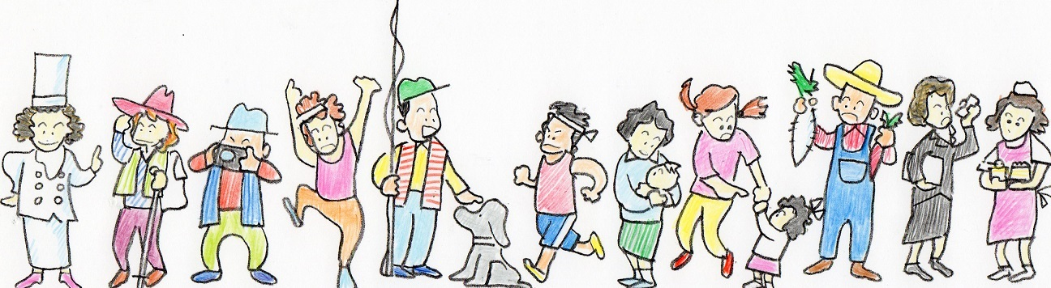
© コミカル・ウォーキング 2015
2018年6月

「シニアネットワークおだわら＆あしがら」設立趣意

東京大学高齢社会総合研究機構と柏市との共同研究によると、リタイアしたシニアの
持つ技術や能力は高く、その8割が65歳を超えても地域に活動の場を求めています。
しかし、ニーズを満たす居場所や活躍場所は少ないのが現状です。
実在するサークルやサロン、ボランティア活動等についても、入会への敷居が高く、
参加者は一部のシニアにとどまっているようです。結果として、家に閉じこもりがちな
シニアの方が多いのではないでしょうか？
趣味を活かす、人との関わりを持つ、地域貢献をする、無理なく出来る範囲で働くなど、
ライフスタイルに合わせた活動が、シニアの心身の健康維持のためには重要です。
そこで、シニアの皆さんをネットワークで結び、生きがいのある、元気で健康的な生活を
送って頂くために、「居場所（活動の場）」を提供することを目的に、「シニアネットワーク
おだわら＆あしがら」（ＳＮＯＡ）を設立しました。
シニアの仲間がＳＮＯＡに集い、ゆっくりと趣味や余暇を楽しんだり、新たな学習に
チャレンジしたり、あるいは希望するボランティアや就労の機会を得ることができるように、
お手伝いをしたいと思います。

諏訪中央病院の鎌田實名誉院長曰く、健康を維持する最良の方法は、「生きがいを持つこと」と「他人のためになること」だそうです。様々な活動や交流を通じ、さらに地域社会のお手伝いをすることができれば、健康的で実り豊かなシニアライフにつながるものと考えてします。

会費は無料で、現在125名の会員が自由な雰囲気のなか、それぞれの活動をマイペースで
楽しんでいます。これからもさらに活動の場を広げていきたいと思いますので、皆さん気軽に
ご参加下さい。

（ＳＮＯＡの活動について）
小田原市のホームページの「市民力」のコーナーをクリックすると、市民活動紹介動画
（Vol.84）からＳＮＯＡの活動の様子がご覧頂けます。
毎週水曜日15：00～17：00に、「週活」と称してUMECOに会員が集まり、情報交換をして
います。また、毎月1回第2日曜日の14：30～16：30には、UMECOで「月例集会」を開催し、
様々な経験を持つ会員による「ミニ講演会」を通じ、相互の親睦やコミュニケーションを
深めています。
その他の活動としては、相模湾を見下ろす風光明媚な早川の丘陵地で毎月第4日曜日の
午前中に、40本・8種類のみかんを育てています。一昨年10月からは、中学生を対象に
UMECOで学習支援を始めました。趣味の活動としては、カメラサークルが3か月に一回程
撮影会を開催し、カラオケ、語らい、マージャン、料理など活動を広げています。

入会申込やご質問は、市川（下記）までお寄せください。
080-1193-5436 snoa.ichikawa@gmail.com

